桃園縣楓樹國小一百學年度二年級上學期綜合活動課程主題教學計畫
- 主題名稱：我愛楓樹
- 設計者：黃雅琪、涂明慧、簡麗玲、吳佩蓉
- 適用年級：二年級
- 教學時間：8節課（每節40分鐘）
- 設計理念：
配合學校本位課程，以「楓樹」為主題設計教學活動，充實小朋友的學習生活及引發探索的興趣，領略欣賞生長在自然世界的植物，提供學生「美」的經驗。引導學生觀察楓葉在不同季節的風貌，並動手把它呈現出來。另一方面，透過活動建立學生對於楓樹國小以及楓樹村的認知，能了解並學習愛護我們的校園和家鄉。
- 課程統整架構：
我愛楓樹
活動二
話我楓樹
活動一
楓葉郵票
活動四
楓之谷尋寶
活動三
風楓不息

- 主要活動：
活動名稱 | 教學目標 | 相對應能力 | 節數 | 評量方式
楓葉郵票 | 1.能瞭解郵票的外觀及特色。  2.能觀察楓葉外觀，掌握楓葉的特色。  3.能利用繪畫工具，畫出楓葉郵票。  4.欣賞彼此的作品。 | 2-1-4（綜合）  5-1-1（生活）  4-1-3（生活） | 2 | 觀察評量  實作評量
話我楓樹 | 1.能說出家鄉環境特色。  2.能認同並關懷社區發展。  3.能瞭解環境保護的重要。 | 2-1-4（綜合）  4-1-3（綜合）  1-1-5（生活）  8-1-1（生活） | 2 | 觀察  討論發表
風楓不息 | 1.能說出自己觀察到的現象。  2.能探討問題，尋求解決方法。  3.能將自己的構想動手做出來。 | 1-1-1（綜合）  9-1-1（生活）  7-1-9（生活） | 2 | 參與討論  學習態度  操作觀察
楓之谷尋寶 | 1.能熟悉校園環境。  2.能認識學校各場所的機能。  3.知道如何妥善運用校園各場所。  4.能畫出校園藏寶圖。 | 4-1-2（綜合）  2-1-1〈環境〉  9-1-6（生活） | 2 | 實作評量  團隊合作  討論發表

『我愛楓樹』主題教學活動設計
活動名稱 | 楓葉郵票 | 話我楓樹 | 風楓不息 | 楓之谷尋寶
活動時間 | （80分鐘） | （80分鐘） | （80分鐘） | （80分鐘）
教學準備 | 1.郵票  2.畫圖用具 | 1.楓樹村相關資料 | 1.長桌  2.楓葉數片 | 1.分組（每組約4-5人）
教  學  流  程  概  述 | 1. 請學生自由發表郵票的特色。  2.說出郵票上要註明 哪些字？  3.依據觀察楓葉的外觀，掌握楓葉的特色，利用繪畫工具，畫出楓葉郵票。  4.欣賞彼此的作品。 | 1.請學生發表家鄉的環境，並指導學生觀察自然界中各種事物的變化。  2.請學生訪問家人或鄰居，了解家鄉從以前到現在有哪些改變？  3.討論並發表小朋友能為自己的家鄉做些什麼？  4.實際動手做做看，再和同學分享成果。 | 1.將學生分組（每組約2-3人）。  2.老師將一片楓葉放在長桌上，用吹氣的方式將楓葉吹到另一頭。  3.小朋友觀察楓葉在桌子移動的情形，發表看到的現象。  4.動動腦想一想想：用什麼方法可以讓楓葉在桌上順利移動而且速度快一點？  5.小朋友將自己的想法動手做出來，作品完成後分組比賽，選出最快到達終點的作品。  6.觀察並探討自己看到的結果。 | 1.教師規劃路線並帶領學生巡視校園。  2.提醒小朋友在活動進行中要注意秩序、禮貌以免影響其他班級的上課。  3.討論校園各場所的機能，以及與學生的關係。  4.各組製作藏寶圖，讓其他同學找找看寶物在哪裡？
教  學  省  思  及  建  議 | 學生觀察楓葉的外觀，掌握楓葉的特色，畫出楓葉郵票。再互相欣賞彼此的作品，讓學生對楓葉有更深的了解，也更有成就感 | 小朋友對家鄉的環境改變有很大的興趣，經由討論發表，小朋友能了解對家鄉環境保護的重要性。建議此活動搭可配下學期的在地化教學進行。 | 首先讓學生觀察楓葉的形狀，了解楓葉的外形；接著運用吹楓葉的遊戲讓學生學習觀察楓葉藉著風力移動的情形。引發自然的學習興趣。 | 學生在巡視校園後對校園的設施如數家珍，訴說與同學在校園發生的趣事，並發揮想像力，想像學校有那些寶藏，藏在校園中加以繪圖，真是有趣。

主題課程:楓葉郵票
活動照片
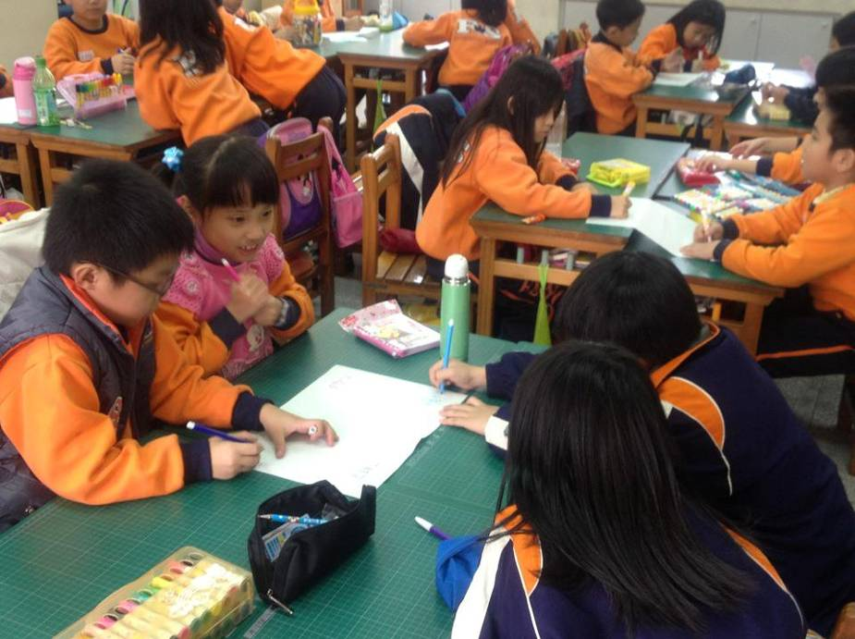
- 大家一起想一想，郵票的特徵、用途和種類
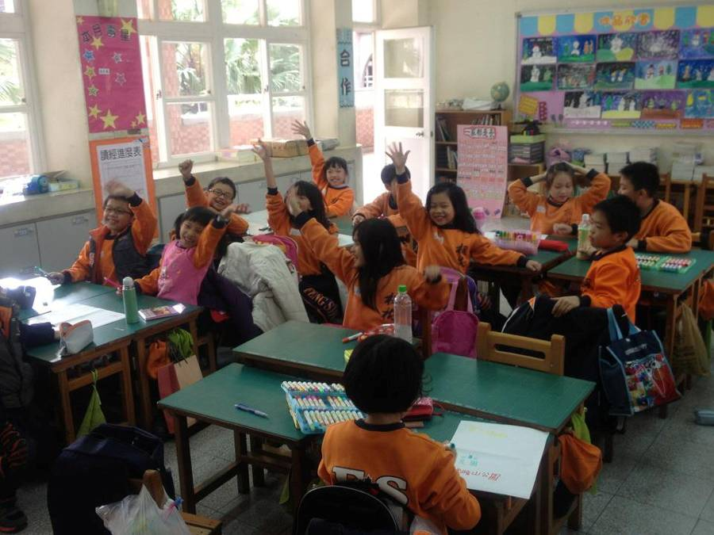
- 小組輪流上台，發表對郵票的聯想

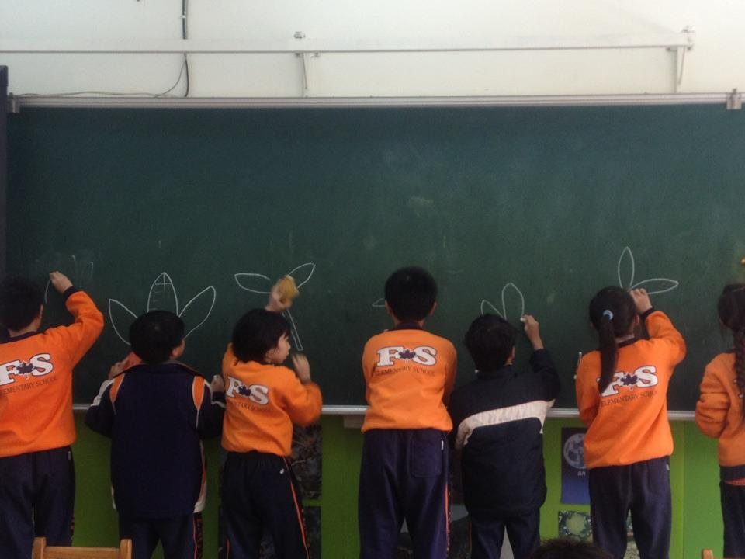
▲畫出「我印象中的楓葉」
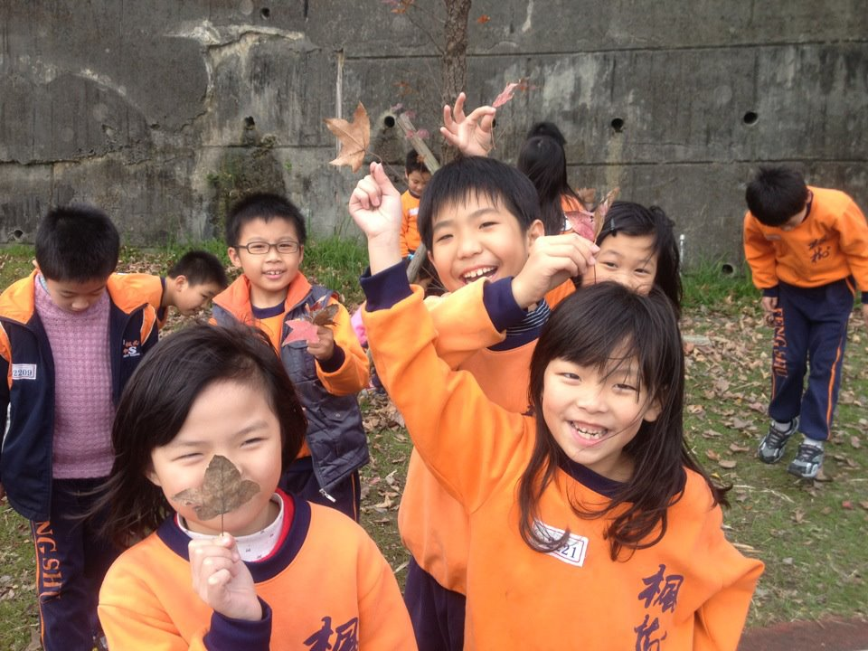
- 校園大搜查，找一找學校的楓葉在哪裡？

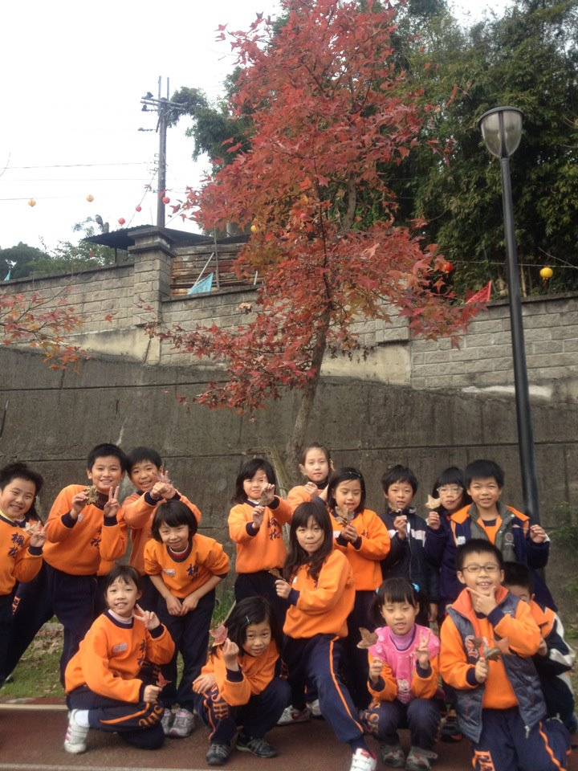
- 「楓葉紅了」，大家一起來觀察楓葉的外觀。
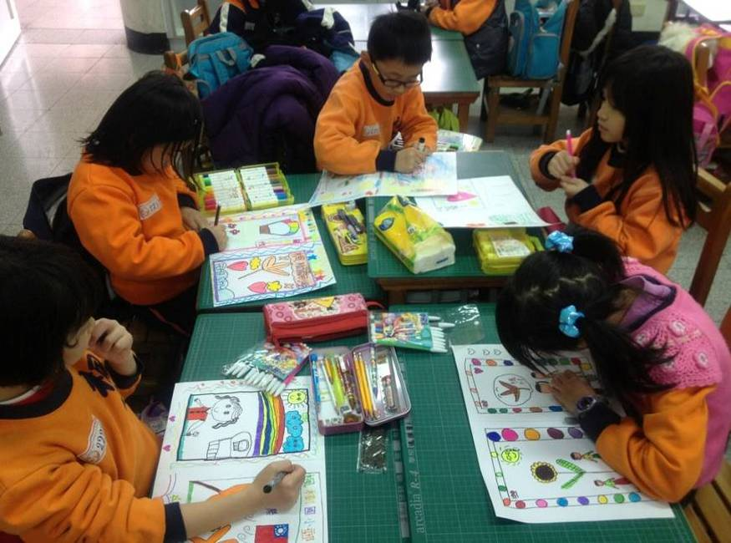
- 設計楓葉郵票

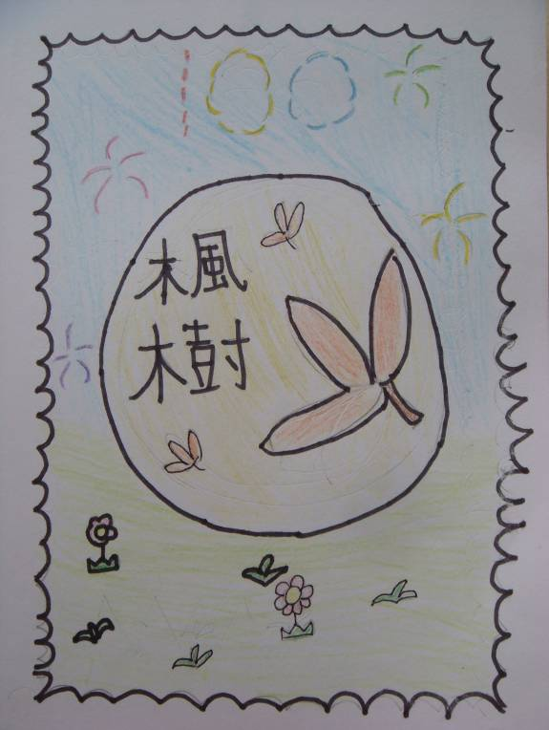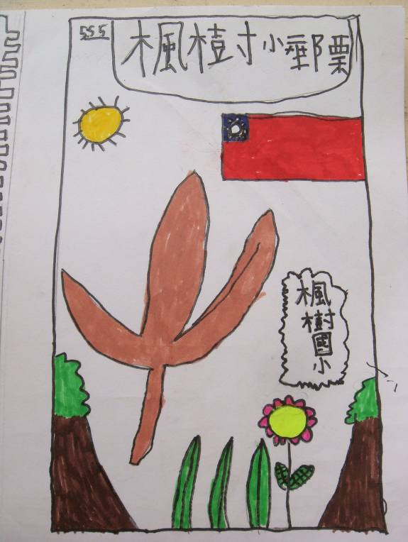
▲我的楓葉郵票

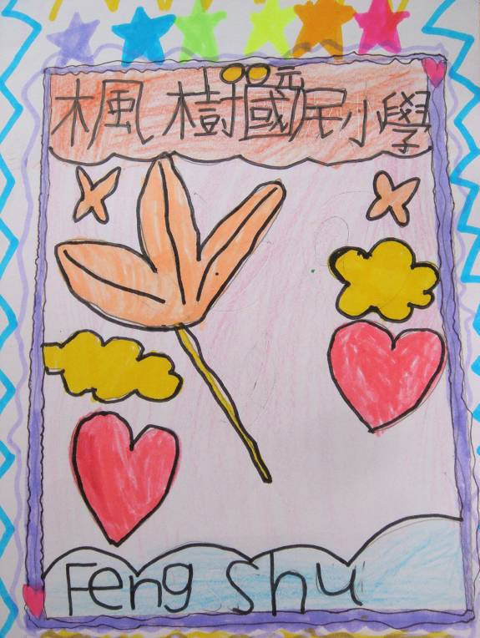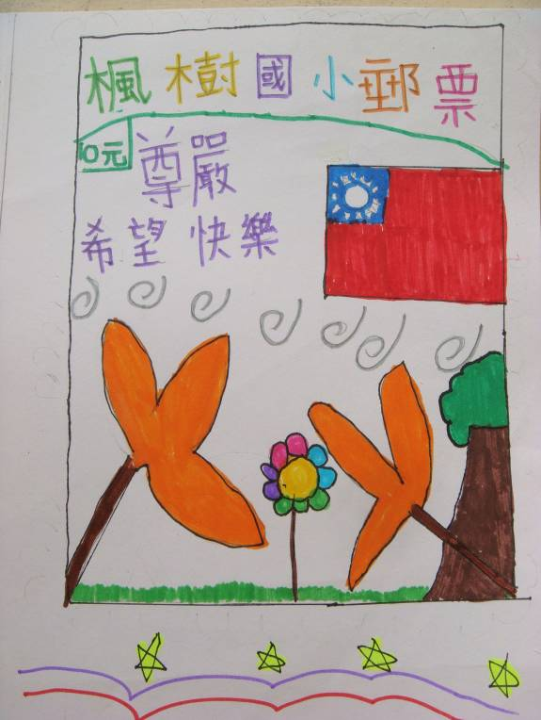
▲我的楓葉郵

主題課程:話我楓樹
活動照片
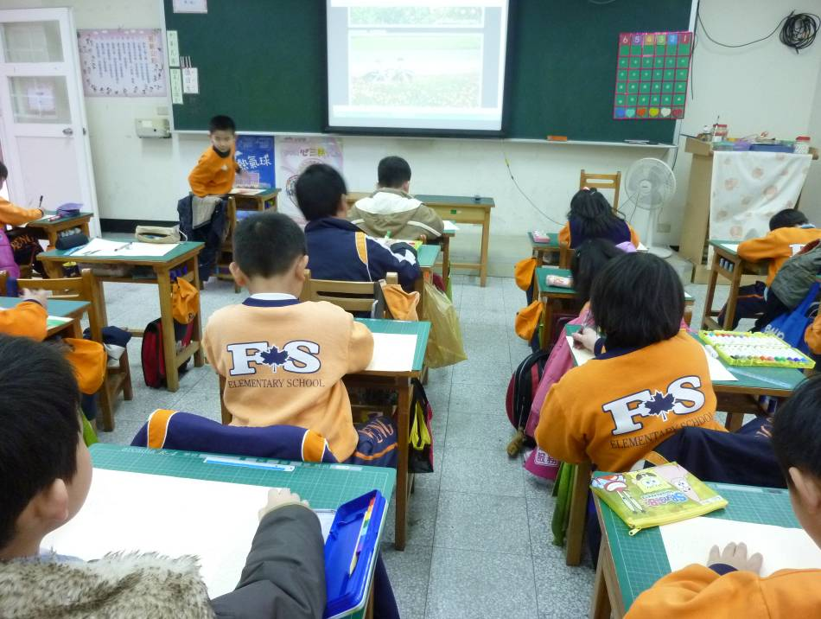
話我楓樹之後的畫我楓樹
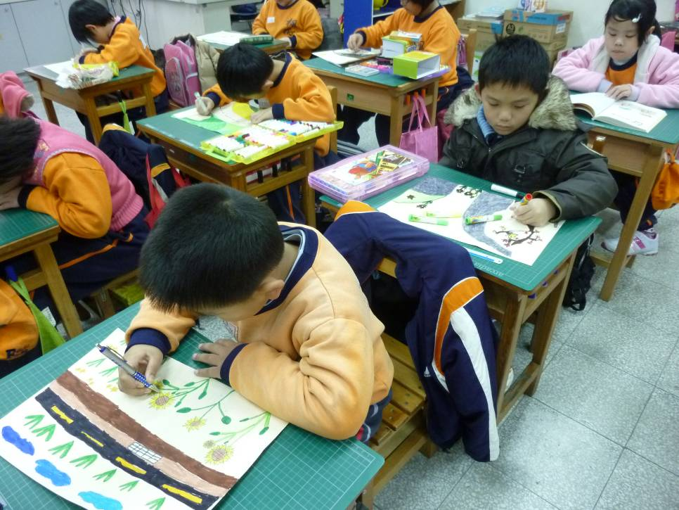
小朋友聚精會神的作畫

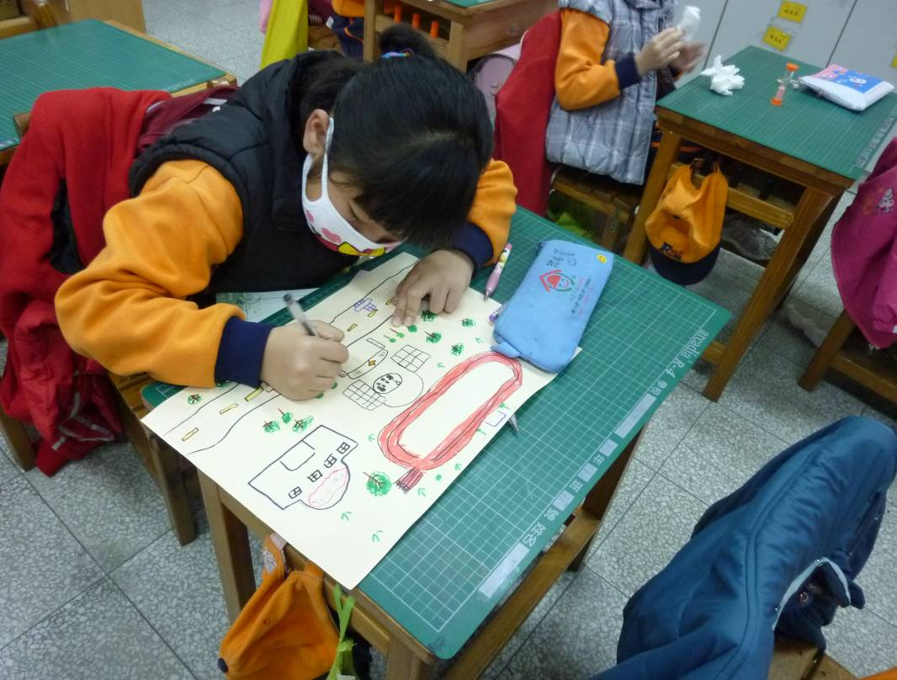
原本的小山丘現在已變為我們的學校
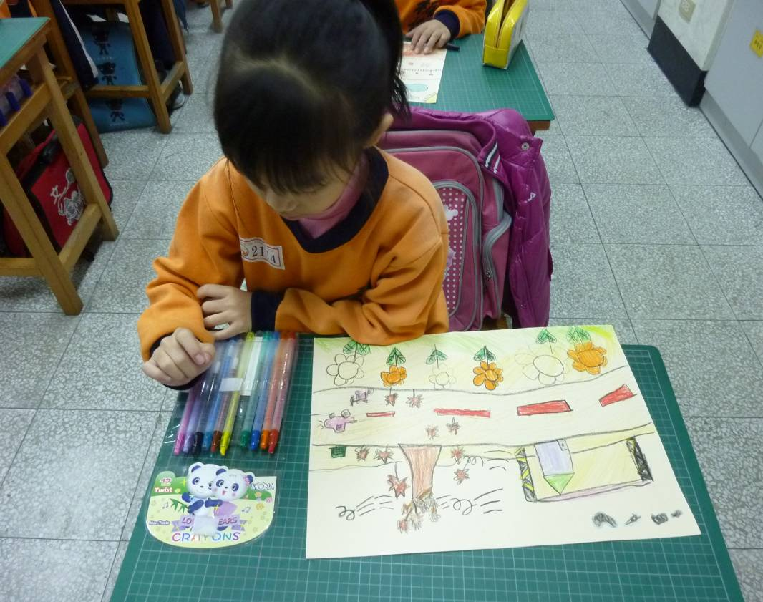
風尾坑的百年老楓樹還活著唷！

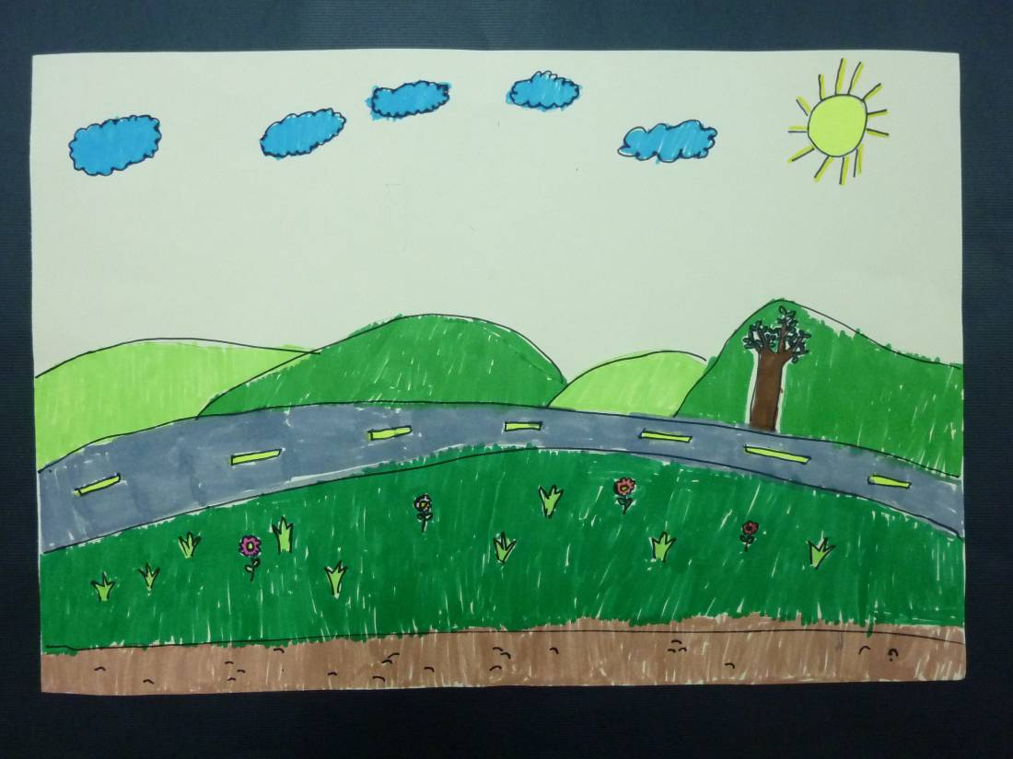
風尾坑現在還有一大片綠油油的稻田
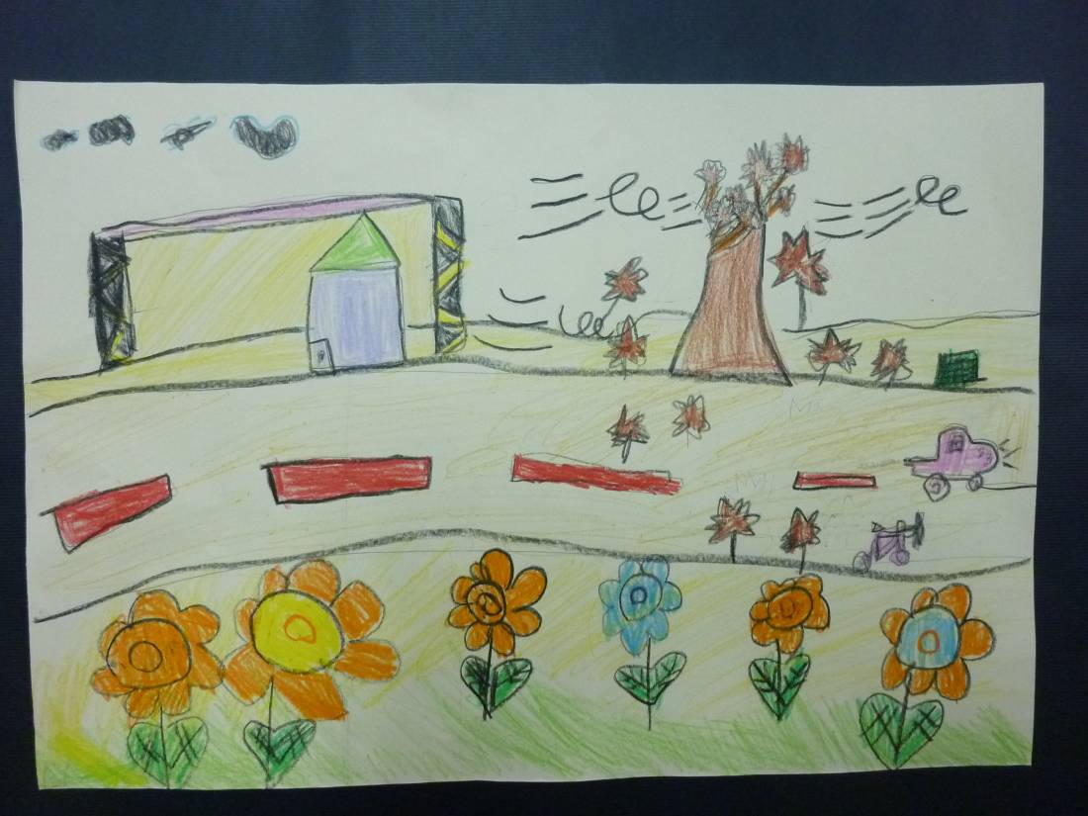
稻田收割後農民會在田裡種花卉做綠肥

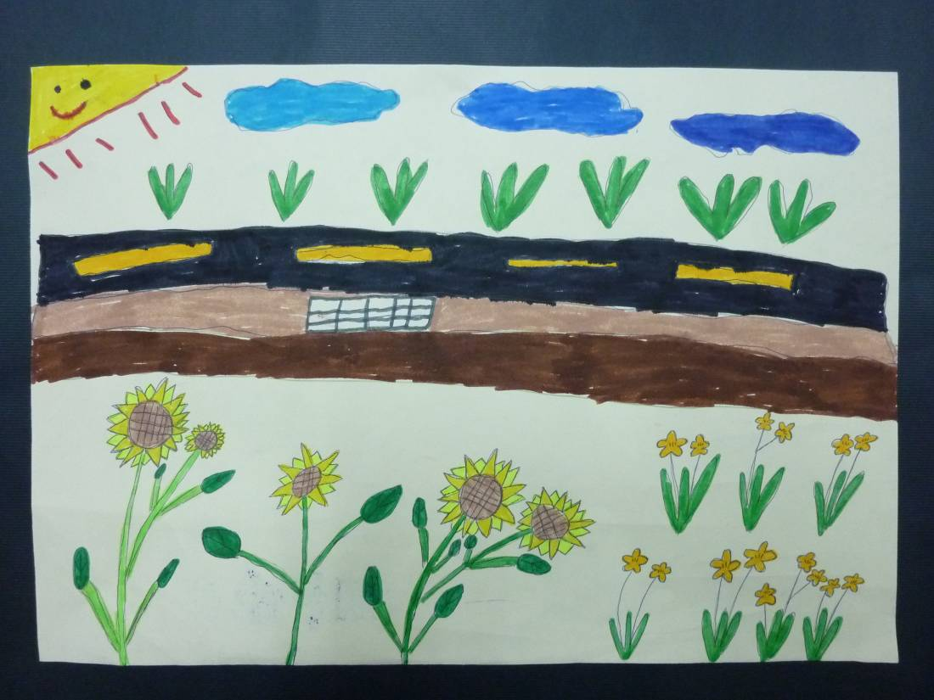
稻田收割後農民會在田裡種向日葵做綠肥
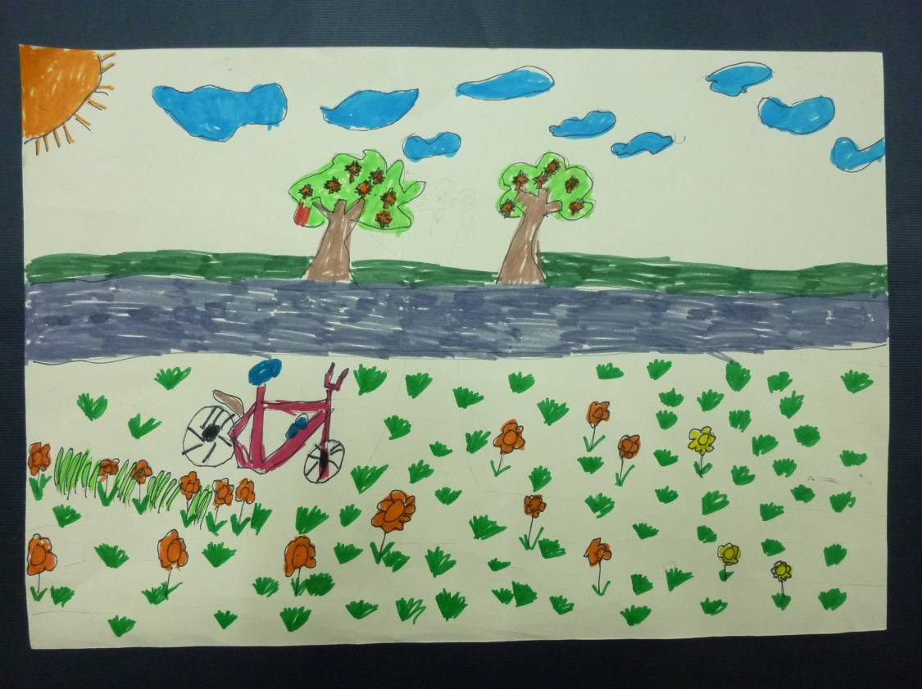
楓樹村裡的自行車步道，吸引了許多單車客前來

主題課程:風楓不息
活動照片
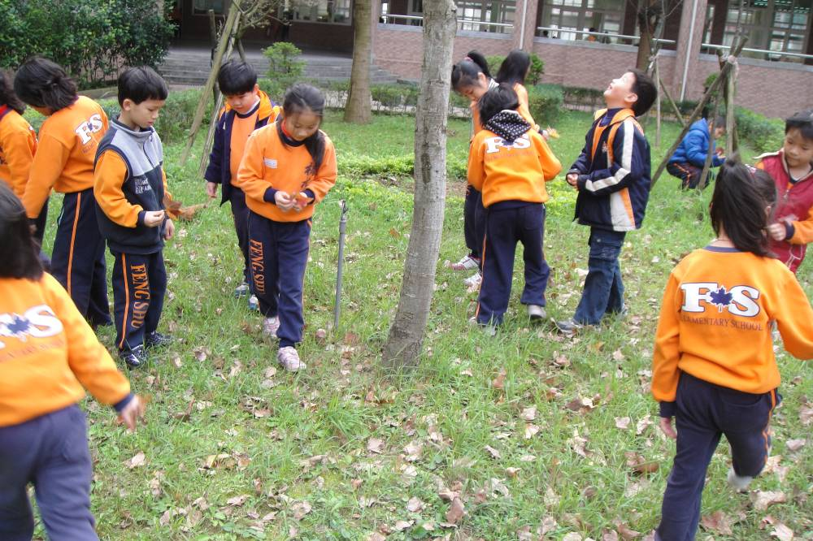
我們一起到校園觀察並檢拾楓葉吧！
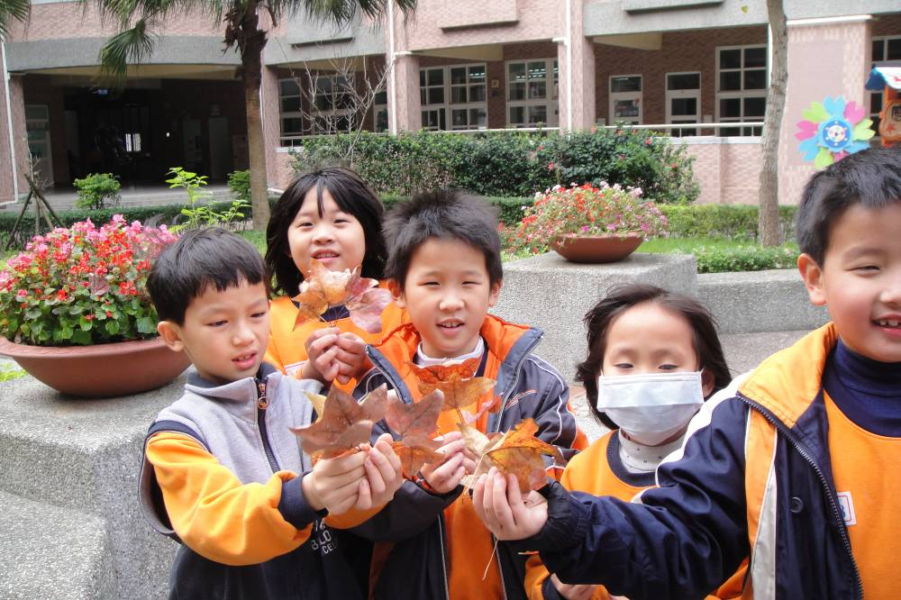
老師，你看我檢到好的的楓葉！

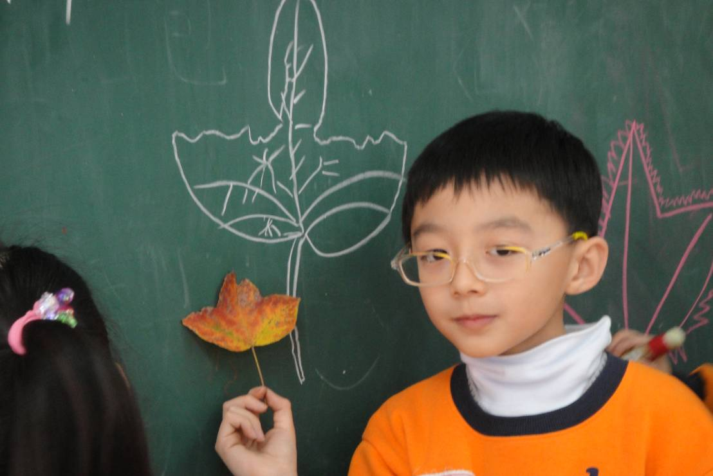
大家看一下，我的楓葉形狀是這樣的！

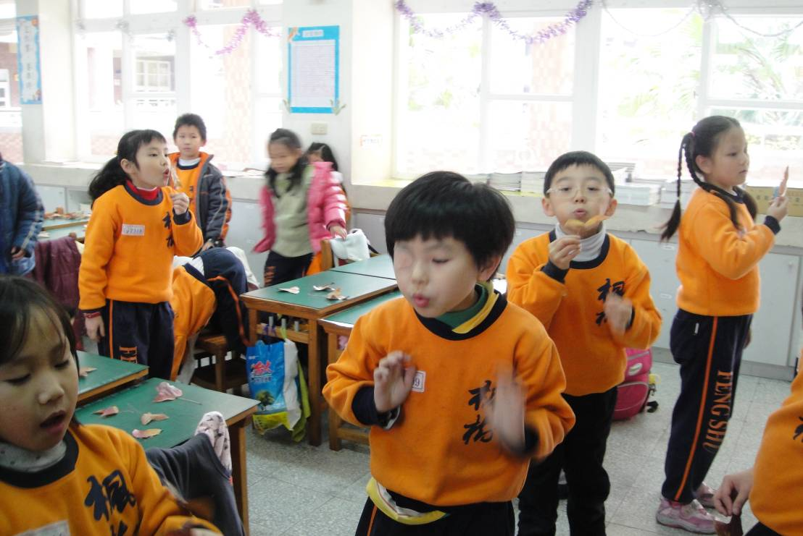
大家拿起楓葉來吹吹看！

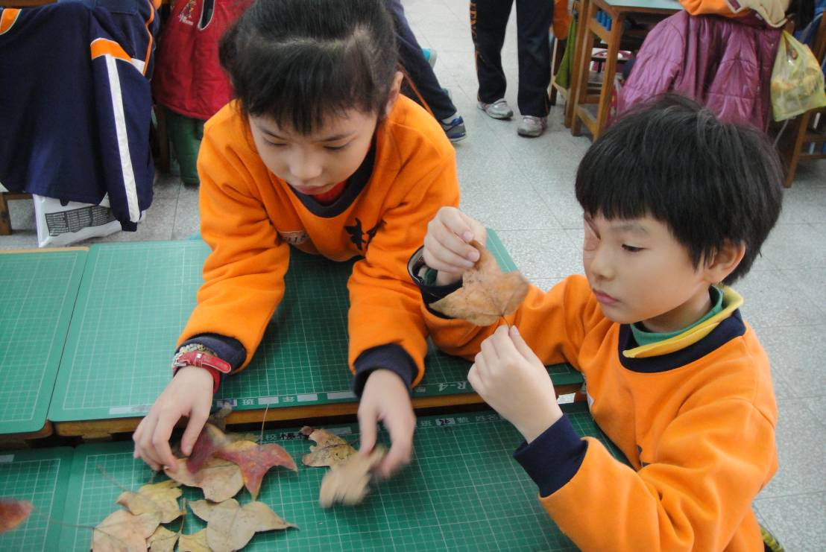
仔細的觀察！

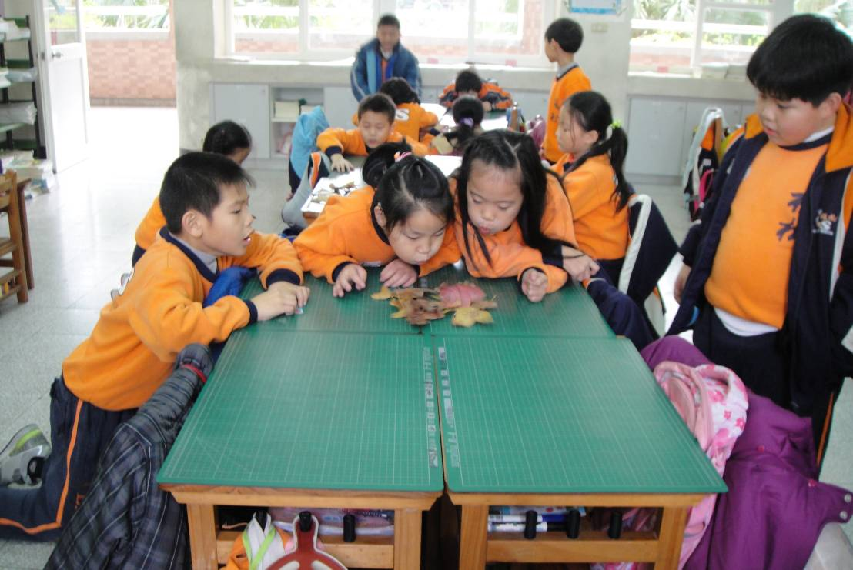
我們來玩吹楓葉大賽吧！

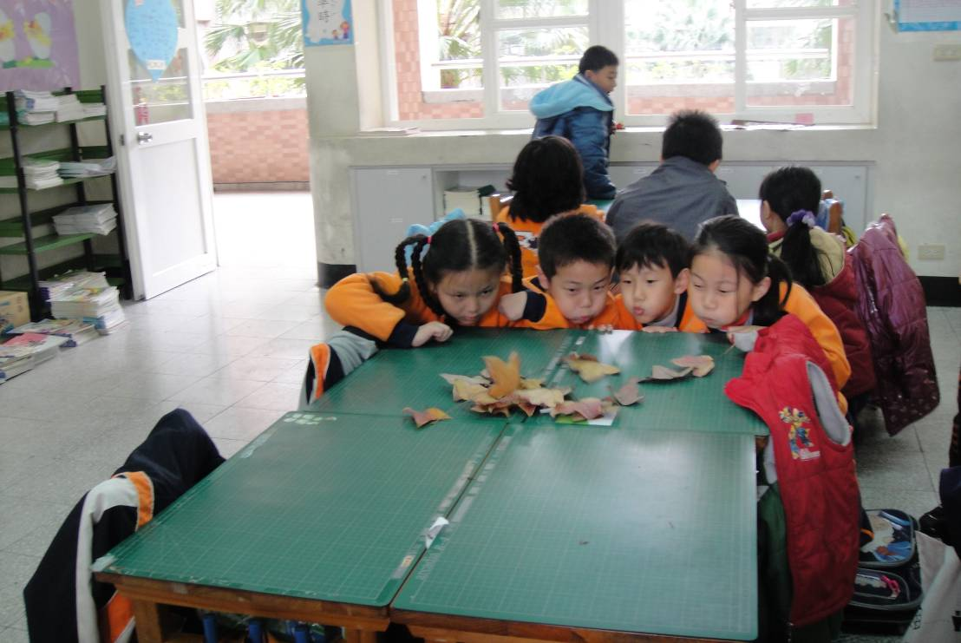
我們大家一起來！來個秋風掃落葉！

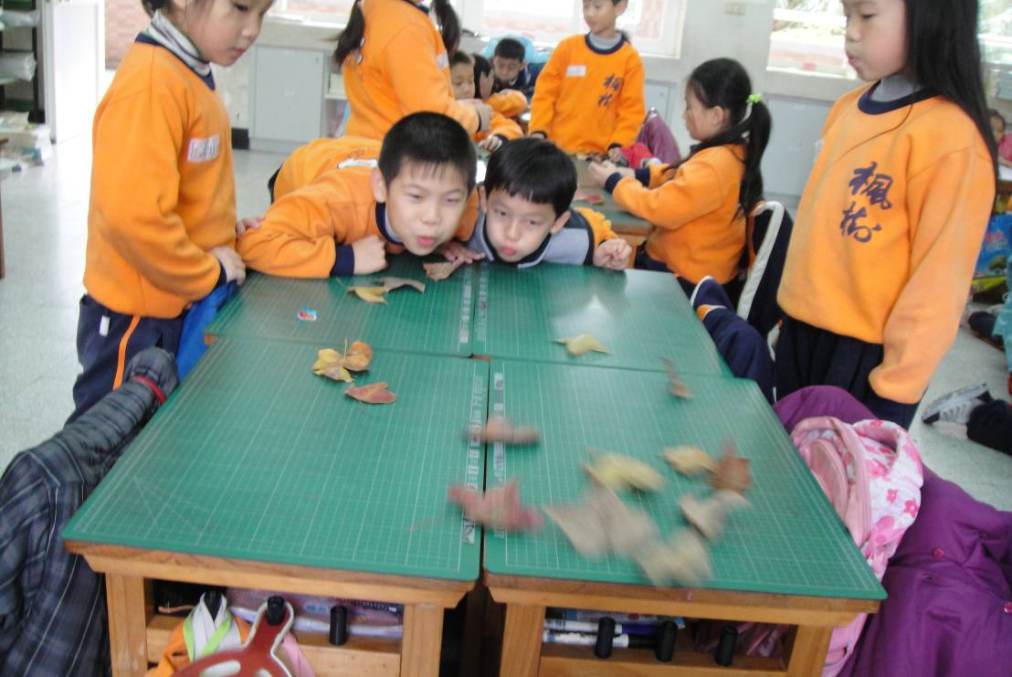
看我的厲害，我把落葉吹得好遠好遠！

主題課程:楓之谷尋寶
活動照片
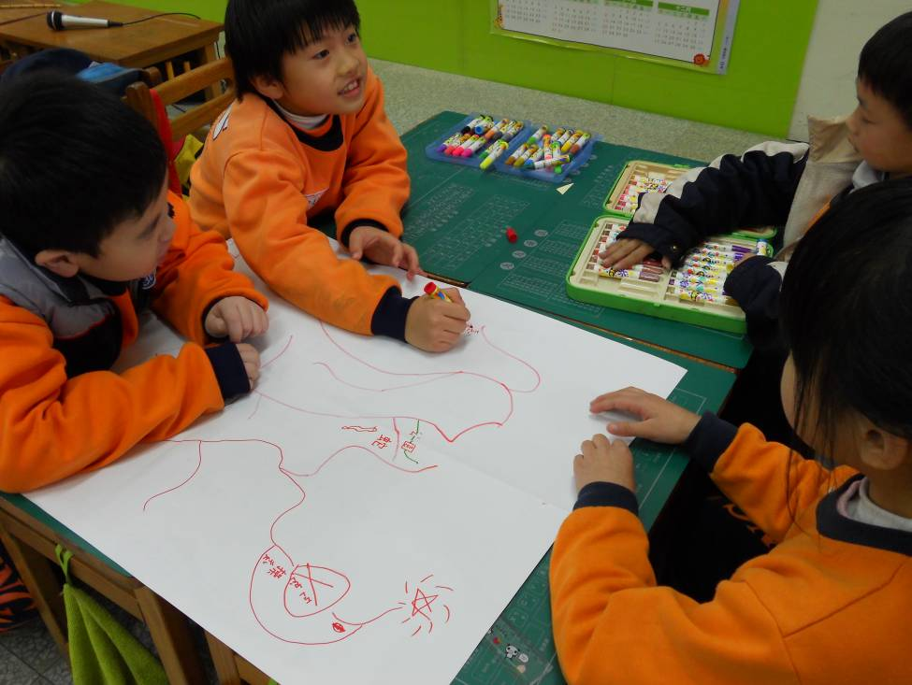
想一想！我可以把寶貝藏在校園裡有什麼地方呢？
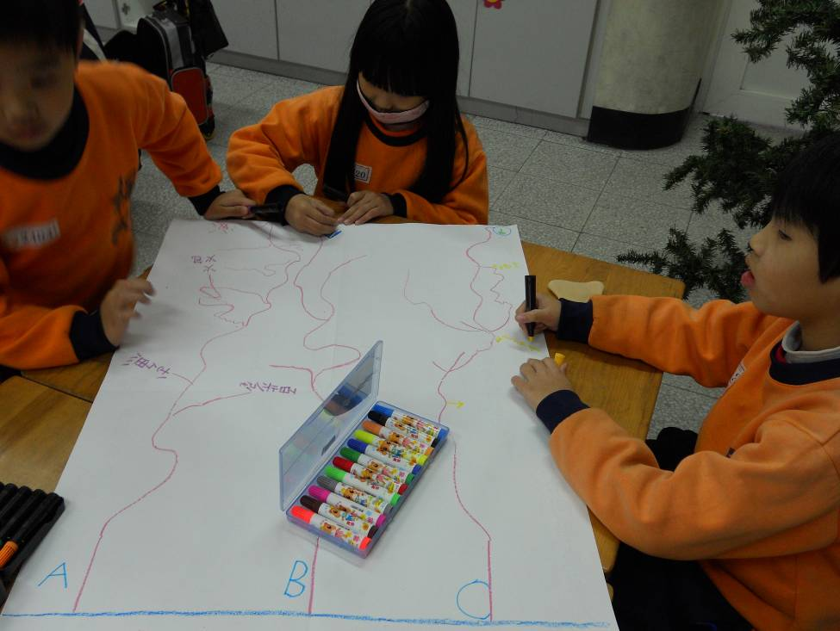
多設幾個陷阱，讓這些尋寶客無功而返！

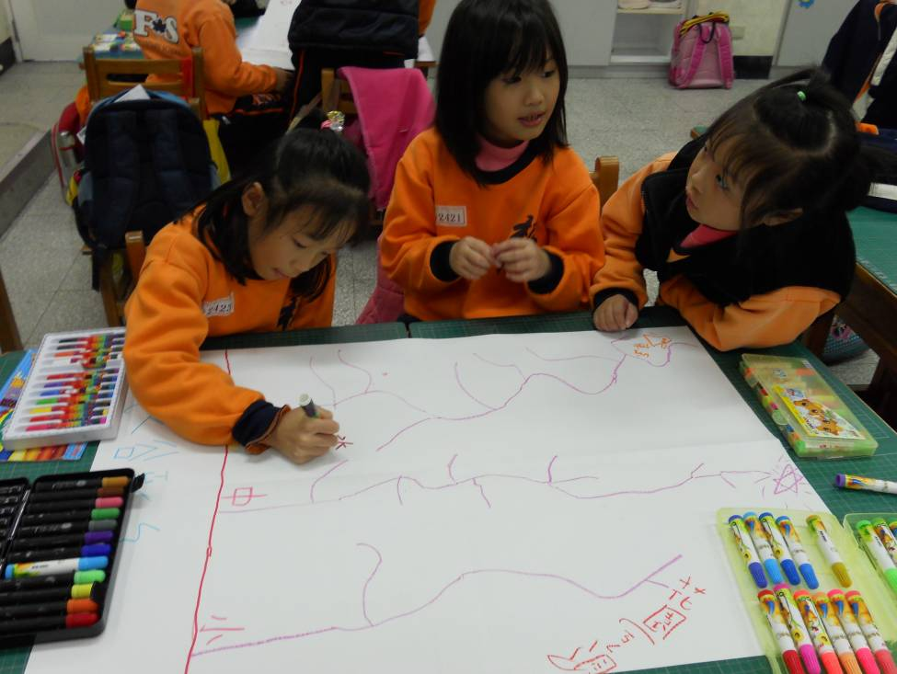
最危險的地方就是最安全的地方，把寶貝藏在這兒準沒錯！

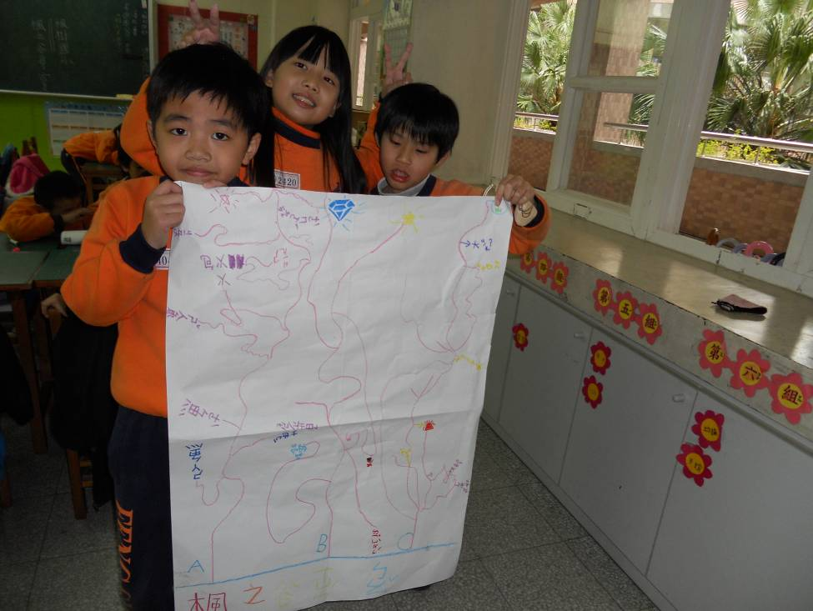
YA！完成了！是一張讓人眼花撩亂的藏寶圖哦！

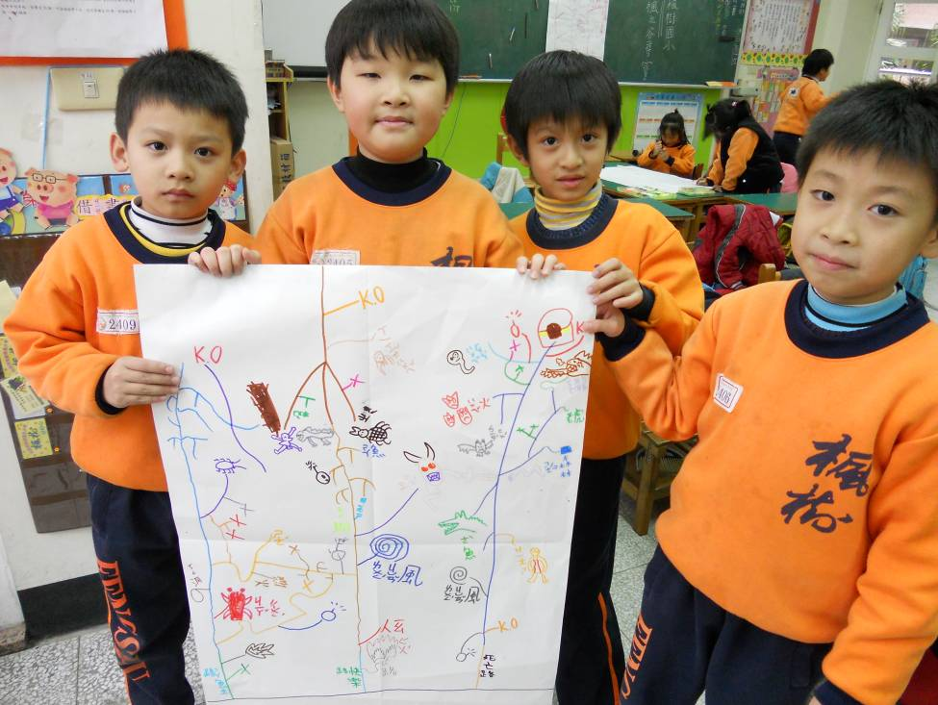
我們在尋寶路線上搞怪，誤導這些尋寶客！

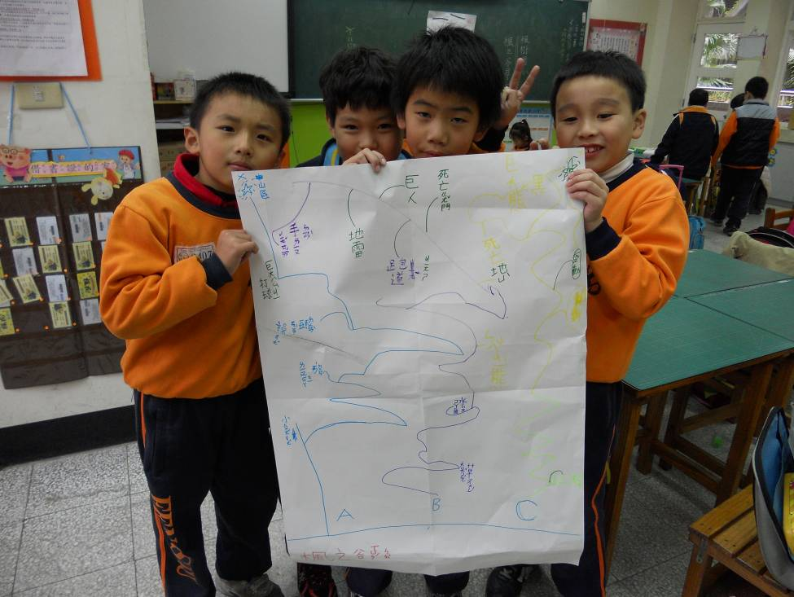
哇！連地雷和手榴彈都派上用場了！

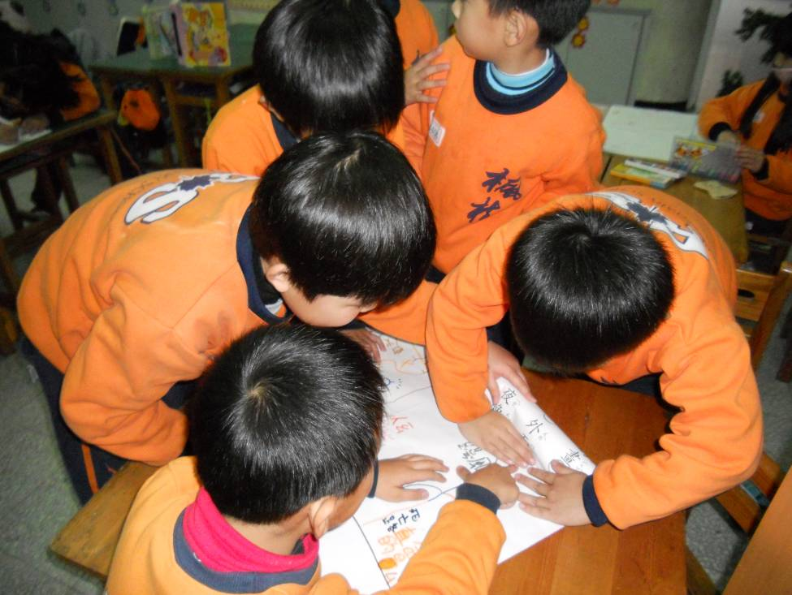
慢慢走，可別走到大蠎蛇的嘴巴裡哦！

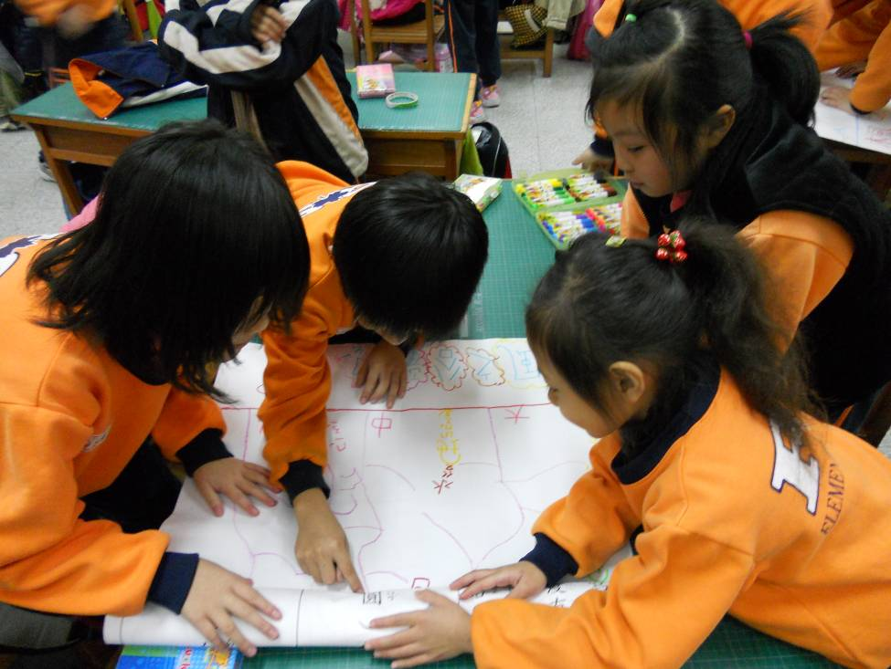
再往下走，不知道是陷阱，還是我要找的寶貝呢？！

